**CLASE 8 – 23/10/23 – FRAME RELAY**

* Significa “Rtx de cuadro” o retransmición de tramas. Es una técnica de fast packet switching (conmutación de paquetes).
* Opera en la capa 2 del modelo OSI.
* Trabaja sobre enlaces de alta calidad. Asociado a la fibra óptica.
* Fundamentalmente se usa para reemplazar líneas punto a punto (dedicadas).
* Las estaciones terminales dan: cobertura de errores, control de secuencia y de flujo. Necesitan una mayor inteligencia.
* Las intermedias retransmiten.
* Servicio: se basa en una red de conmutación de paquetes compuesta por conmutadores y concentradores enlazados mediante líneas bidireccionales de media o alta velocidad.
* El control de errores se hace en la capa 2.
* Describe un estándar optimizado para el transporte de protocolos orientados a datos, en unidades discretas de información (paquetes genéricos).
* Multiplexa datos estadísticamente, con lo cual comparte el AB y se obtiene eficiencia.
* Elimina mucho el procesamiento de protocolo desempeñado por la red, reduciendo de este modo la latencia de tx.
* Interfaces:
  + UNI: interfaz entre usuario y red FR.
  + NNI: interfaz entre red FR y otra red FR.

**Características**

* Alta velocidad y baja latencia.
  + Latencia: es la suma de retardos temporales dentro de una red (tiempo que tardo en cruzar la red). Factores que influyen en la latencia: tamaño de los paquetes transmitidos, tamaño de los buffers dentro de los equipos de conectividad.
* Basado en VC (circuitos virtuales) de nivel 2 de tipo permanente (PVC).
* Se identifica por DLCI (Data Link Connection Identifier).
* El VC es una asociación lógica de DLCIs.
* El DLCI tiene significado local .
* La conmutación se produce a nivel de frame/cuadros.
* Uso dinámico del AB: se ocupa sólo cuando hay info para transmitir, sino está libre
* Orientado a tráfico por ráfagas (tipo LAN).
* Define la interfaz entre CPE (equipo en la instalación del cliente) y POP (Point Of Presence).
  + CPE son routers o FRAD (dispositivo de acceso a FR-frame relay access device).
  + POP son switches rápidos que ofrecen puertos de acceso a la red FR.
* Nivel 2: LAPD y LAPF (subconjunto del LAPD) ambos son versión del HDLC.
  + LAP: Link Access Protocol. D=Data, F=Frame.
* PDU: cuadro.

**Ubicación respecto al modelo OSI**

|  |  |  |
| --- | --- | --- |
| **OSI** | **X.25** | **Frame Relay** |
| Aplicación |  |  |
| Presentación |  |  |
| Sesión |  |  |
| Transporte | Un poquito de Paquete |  |
| Red | Paquete |  |
| Enlace de datos | LAPB | LAPF / LAPD |
| Físico | Capa física | Capa física |

Las capas 1 y 2 soportan al Frame Relay.

**Arquitectura de protocolos en FR**

* La de usuario difiere de la de red en que la primera incluye funciones seleccionables por el terminal del usuario.
* En los sistemas finales y sistemas intermedios se tienen dos arquitecturas distintas y separadas:
  + Plano de operación de control: establecimiento y liberación de conexiones lógicas. Nivel 2: LAPD, Nivel 3: Q.933.
  + Plano de operación de usuario: transferencia de datos de usuarios. Nivel 2: LAPF.
* LAPD: Protocolo de control de enlace de datos para los canales tipo D que son usados para transportar info de control y señalización y que nunca se separan de los canales B que transportan datos de usuario.

**Cuadro FR (LAPF) – Trama**

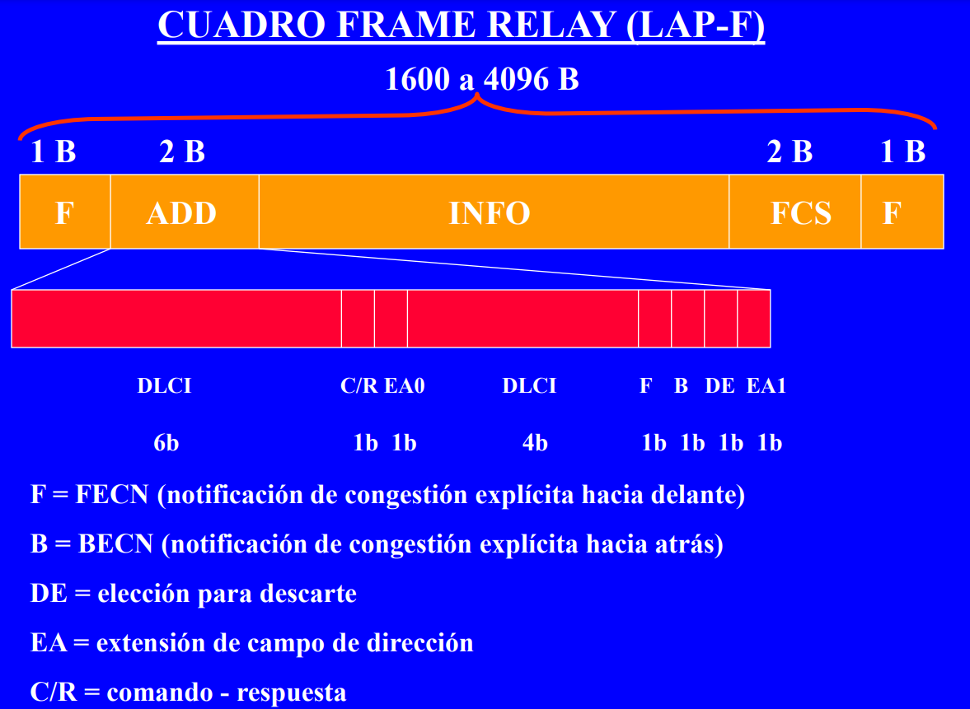

* F (Flag): se usa para separar tramas. Cuando no hay tramas para tx, se generan flags continuamente.
* Add: direcciones (address). Puede ser de 2, 3 o 4 octetos.
* F (FECN): notificación de congestión explícita hacia adelante (en el sentido de la tx). Bit fijado por el nodo de red (FR switch) que experimenta congestión.
* B (BECN): notificación de congestión explícita hacia atrás (en el sentido contrario a la tx). Bit fijado por el nodo de red que experimenta la congestión.
* DE: elección para descarte.
  + Fijado por el DTE (access device FRAD, router, etc.) o los nodos de red (FR switches).
  + Puede ser modificado por los nodos de red en el evento que el usuario ha excedido el CIR y la red experimenta congestión.
  + Las tramas que tienen este bit igual a 1 son susceptibles de descarte en situaciones de congestión.
* EA: extensión de campo de dirección. Se permiten más de 2 octetos en el campo de control, entonces 0=”detrás siguen más octetos”, 1=”último octeto del campo de control”.
* C/R: comando – respuesta. No es un bit utilizado por la red.

Delay en un Router: se considera que cuando la cola para transmitir llega a la mitad de la capacidad de su procesamiento. En este caso todas las marcadas con DE son descartadas.

**Control de errores y de flujo en FR**

* Control de errores: solo detección de errores (FCS) en los extremos. Capas superiores se ocupan de la corrección. No se lleva secuenciamiento de cuadros (no se usa campo de control).
* Control de congestión: mediante FECN y BECN. FECN se setea cuando la congestión es en el mismo sentido en que va el cuadro. BECN, cuando es en el sentido contrario. Los POP setean estos bits y los CPE junto con el administrador de la red, los detectan.
* Control de flujo: mediante datos elegidos para descarte (DE).

**Definiciones**

* Puerto: permite el ingreso a la red. Los POP proveen varios. Los PVC nacen en los puertos.
* BC [bits]: tamaño comprometido de ráfaga. Cantidad máx de bits que se transmiten por un PVC en un intervalo de medición (TC).
* TC [segundos]: intervalo de medición (con y sin actividad).v Tiempo comprometido
* BE [bits]: tamaño en exceso de ráfaga. Cantidad no comprometida (marcar con DE=1).
* Vel. Puerto (VP) [bps]: velocidad máxima de entrada a la red FR. Rango 56-64 Kbps / 1,5-2 Mbps.
* CIR [bps]: velocidad de información comprometida para el PVC en condiciones normales. CIR=BC/TC.
* EIR [bps]: velocidad de información en exceso. EIR=BE/TC.
* Las tramas entre VP y EIR siempre se descartan. Las que están entre EIR y CIR son marcadas con DE (descarte ante congestión) y las que están por debajo de CIR son garantizadas.

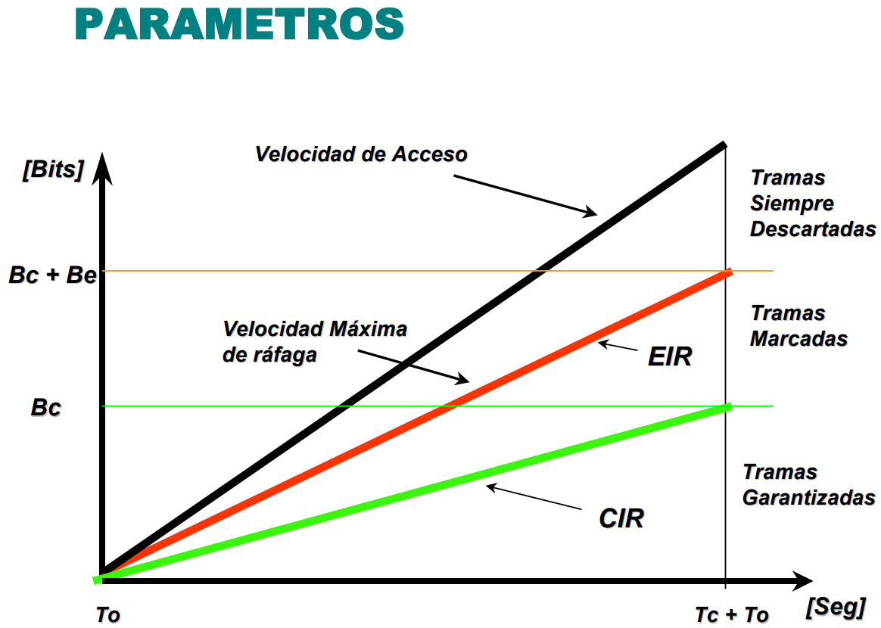

**Sobresuscripción:** asignación dinámica del AB a los PVCs (multiplexado estadístico). Es que la suma de los CIR de cada PVC supere la VP. Es cuando envío más de lo que contraté

**Voz sobre FR**

* Tolerante a pérdidas, no a retardos.
* Menor QoS, menor costo (20 a 30% menos) frente a comunicaciones telefónicas convencionales.
* No acepta rtx, eso genera interrupciones.
* Aprovechar silencios (cuando no se manda nada aprovecha para bufferear).
* Uso de algoritmos de compresión (PCM, ADPCM) 64, 32, 16, 12, 8 kbps.
* Priorizar tráfico y uso de DLCI para voz.
* Menor tamaño de los cuadros (fragmentación).
* Rutas con pocos saltos (3 o 4). Menor retardo en la red.
* FRADs o routers para voz y datos.